

Fölbedömning

19-08-2018





*1*

**STARTLISTA Kl. 10:00**

**Fölbedömning**

18 startande

|  |  |  |  |
| --- | --- | --- | --- |
| Nr  Färg  Starttid | Häst  Kön Stambok Född Mankh.  Härstamning | Ryttare/Uppvisare Ägare | Uppfödare |
| **1** (1) | **~~Villa Conchi~~** | Olsson Anna |  |
|  | sto 2018 | Anna Olsson | Anna Olsson |
|  | e.Highcruiser u.Shakira e.Rubinrot |  |  |
| **2** (2) | **Ascona** | Christina Olsson |  |
|  | 2018 | Christina Olsson (Hipponews AB) | Christina Olsson (Hipponews AB) |
|  | e.Secret u.Adelaide (5) (SWB) e.Don Primero | |  |
| **3** (3) | **Morvalls Just Kelly** Lisa Åbom Palm | |  |
| mbr | sto SWB 2018 Lisa Åbom Palm  e.Sir Oldenburg u.Porla e.Don Primero | | Lisa Åbom Palm **(Till salu)** |
| **4** (4) | **Loendama** Eva Tällberg | |  |
| br | hingst SH 2018 Vicktoria Tällberg  e.Van Vivaldi 1286 u.Countess e.Lorentin I | | Vicktoria Tällberg |
| **5** (5) | **Marigold** Lars Jonsson | |  |
| br | sto SWB 2018 Lars Jonsson  e.Total Hope u.Fürstin e.Fürst Romancier | | Lars Jonsson **(Till salu)** |
| **6** (6) | **Ariana G** Anna Bonnevier | |  |
| br | sto SWB 2018 Anna Bonnevier  e.Tailormade Top Gear u.Marylin M e.Don Romantic | | Anna Bonnevier **(Till salu)** |
| **7** (7) | **Lovely Lily** Charlotte Persson sto 2018 Charlotte Persson | | Charlotte Persson |
|  | e.Highcruiser 1135 u.Lindsay e.Hill Hawk xx | |  |
| **8** (8) | **Vilas Tom Dee** Virpi Larsson | |  |
| svbr | hingst SWB 2018 Virpi Larsson Stall Vila  e.Total Hope u.Dee Dee e.Dionysos | | Virpi Larsson Stall Vila **(Till salu)** |
| **9** (9) | **Save The Atmosphere** Patrik Gullberg hingst 2018  Patrik Gullberg | | Patrik Gullberg |
|  | e.Bergåkras Amaranth (SWB) u.Anucci (23) (SWB) e.Biggles (SWB) | |  |
| **10** (10) | **Anucci** Patrik Gullberg | |  |
| mbr | sto SWB 2007 Patrik Gullberg  e.Biggles u.Chanel e.Hubertus | | Hélène Wachtmeister |
| **11** (11) | **Monte Castella F** Johanna Frunck sto 2018 Johanna Frunck () | | Johanna Frunck |
|  | e.Bravour u.Monte Catini (SWB) e.Cortus | |  |
| **12** (12) | **Näs Happyland** Sofie Hellström | |  |
| br | hingst SWB 2018 Sofie Hellström  e.Crusader Ice u.Cara Mia e.Carlensky G | | Sofie Hellström **(Till salu)** |
| **13** (13) | **Coco Vain VG** Patrik Gullberg | |  |
| br | sto SWB 2018 Camilla Sundqvist (Stall Västigården)  e.Mr Vain GJ (SWB) u.Cumberland (SWB) e.Carland | | Camilla Sundqvist (Stall Västigården) |
| **14** (14) | **Perfect Deal** Trude Mathisen | |  |
| fx | hingst SWB 2018 Trude Mathisen  e.Dirco Hästak u.Peach Blossom OX e.Notariat OX | | Trude Mathisen |

|  |  |  |  |
| --- | --- | --- | --- |
| **15** (15) | **Ollivergårdens C-3po** | Frida Rosén Åström |  |
|  | hingst 2018 | Ollivergården | Ollivergården |
|  | e.Cooper vd Heffinick u.Gala de Límpermeable e.Vigo D´arsouilles | |  |
| **16** (16) | **Walk the Moon (Walker)** Irene Ek | |  |
| svbr | hingst SWB 2018 Irene Ek  e.Karmel van de Watering u.Conette (28) e.Castor | | Irene Ek **(Till salu)** |
| **17** (17) | **Fabulouix** | Merethe Olofsson |  |
| br | hingst SWB 2018  e.Fetcher N u.Phoenix e.Crelido | Merethe Olofsson | Merethe Olofsson |
| **18** (18) | **Litografi S** | Sara Sanderfors |  |
|  | sto 2018 | Sara Sanderfors | Sara Sanderfors **(Till salu)** |
|  | e.Kannatol u.Latina e.Lancado |  |  |

**TILLSALU**

**Morvalls Just Kelly** sto e.Sir Oldenburg u.Porla e.Don Primero

Äg. Lisa Åbom Palm Tel. 070-2160164

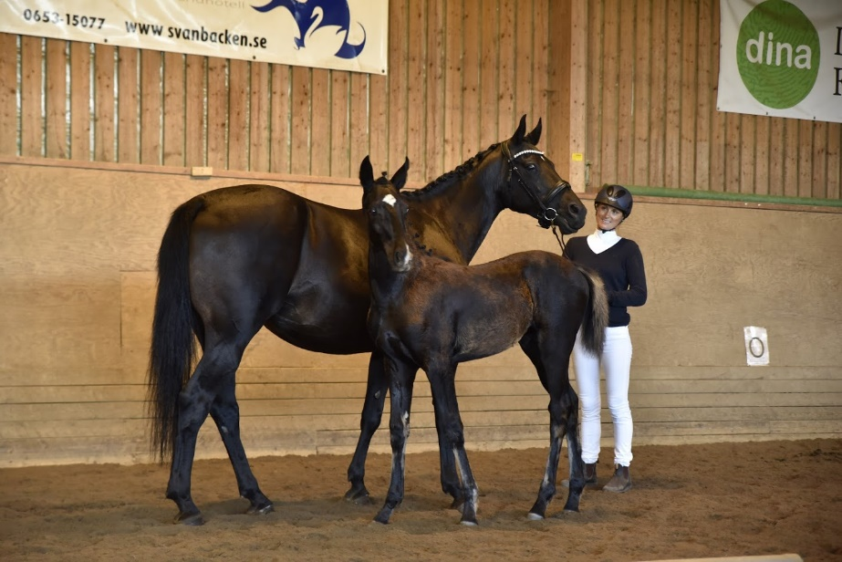 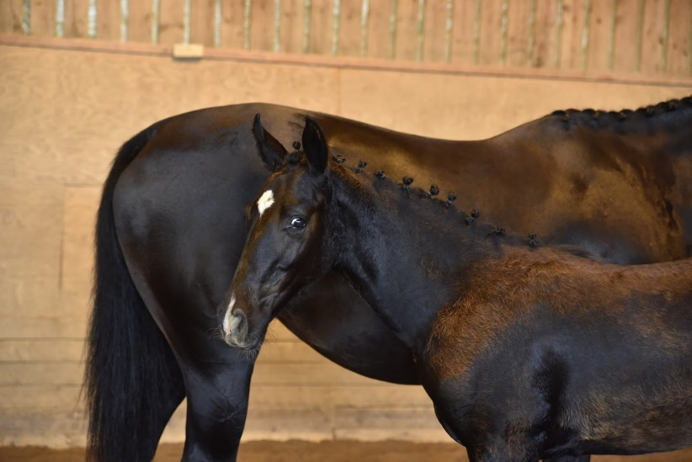

**Marigold** sto e.Total Hope u.Fürstin e.Fürst Romancier

Äg. Lars Jonsson Tel. 070-2297465

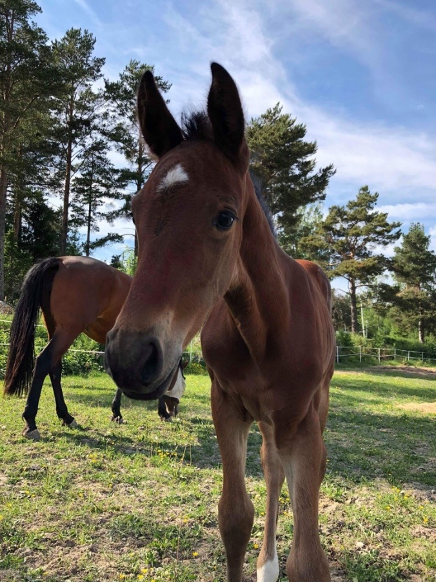 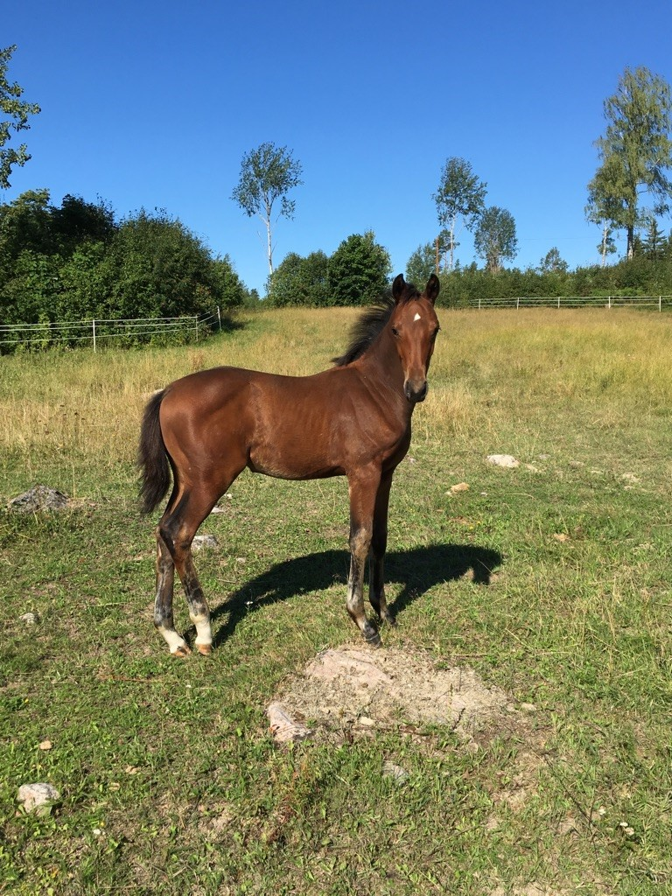

**Ariana G** sto e.Tailormade Top Gear u.Marylin M e.Don Romantic

Äg. Anna Bonnevier Tel. 070-2211317

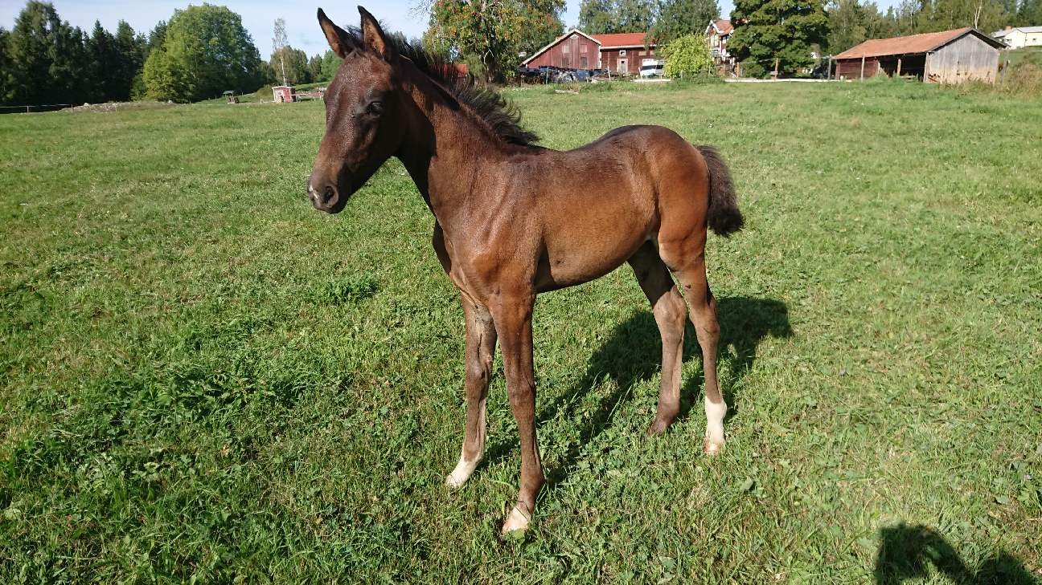

**Vilas Tom Dee** hingst e.Total Hope u.Dee Dee e.Dionysos

Äg. Virpi Larsson Stall Vila Tel. 070-4748035

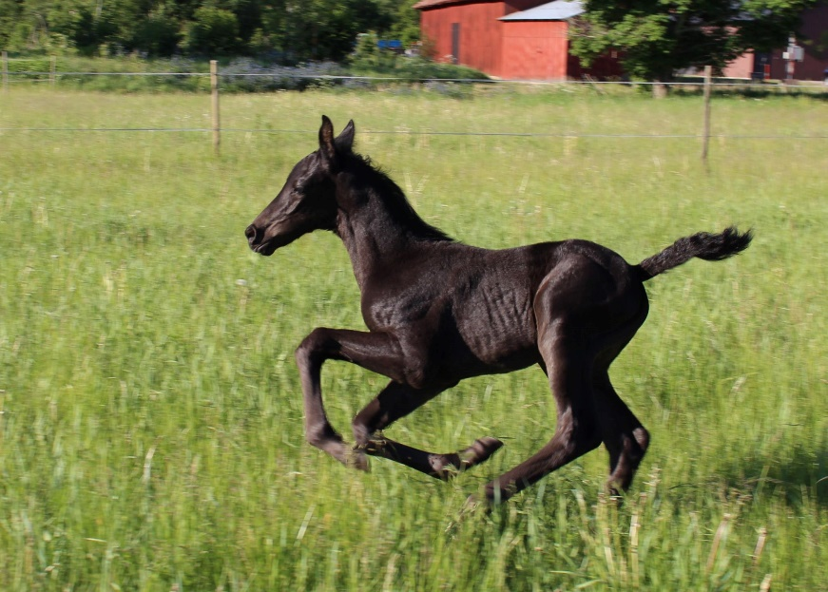 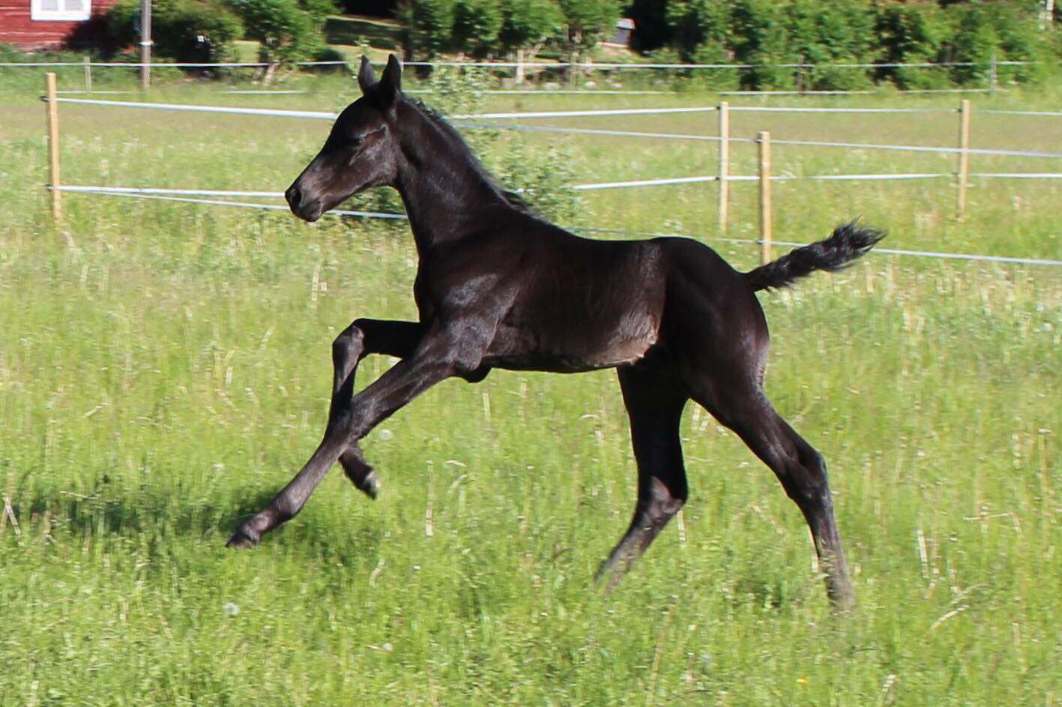

**Näs Happyland** hingst e.Crusader Ice u.Cara Mia e.Carlensky G

Äg. Sofie Hellström Tel. 076-8023342

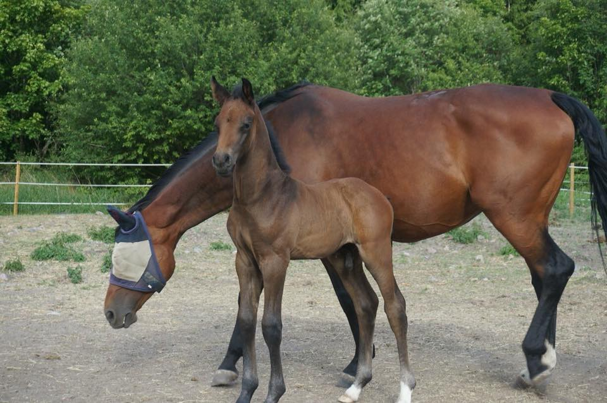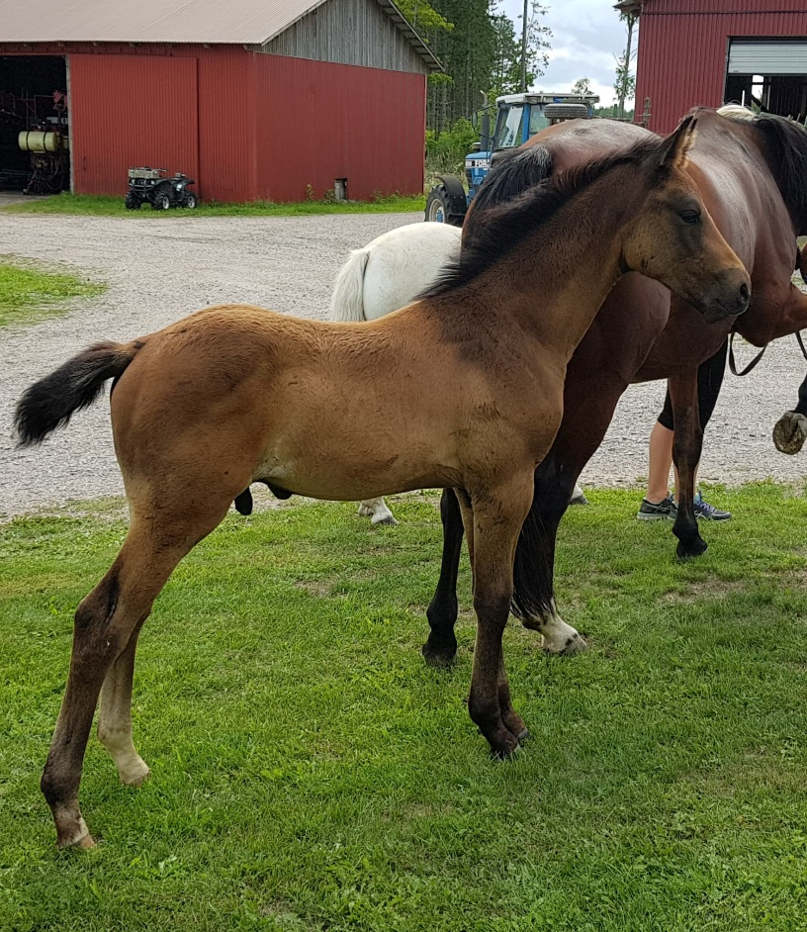

**Walk the Moon** hingst e.Karmel van de Watering u.Conette (28) e.Castor

Äg. Irene Ek Tel. 070-4663234

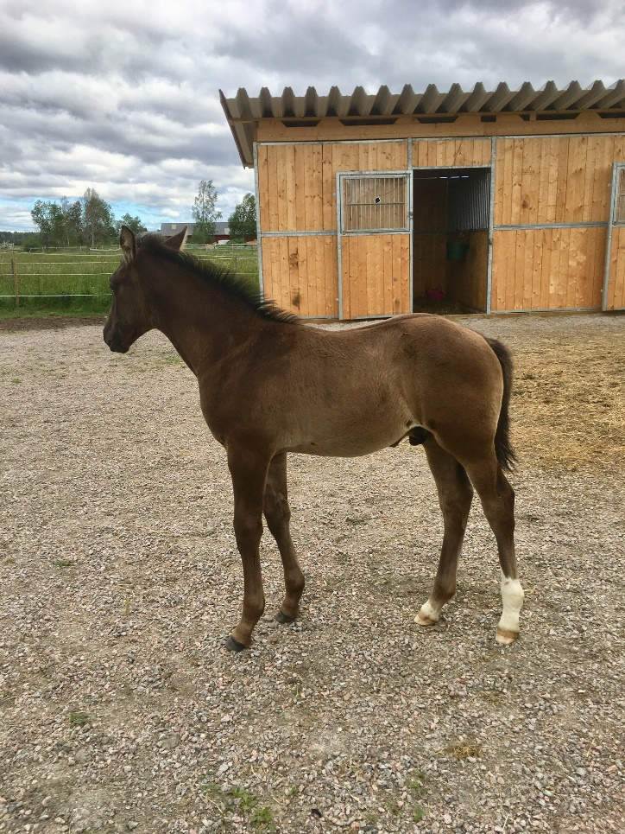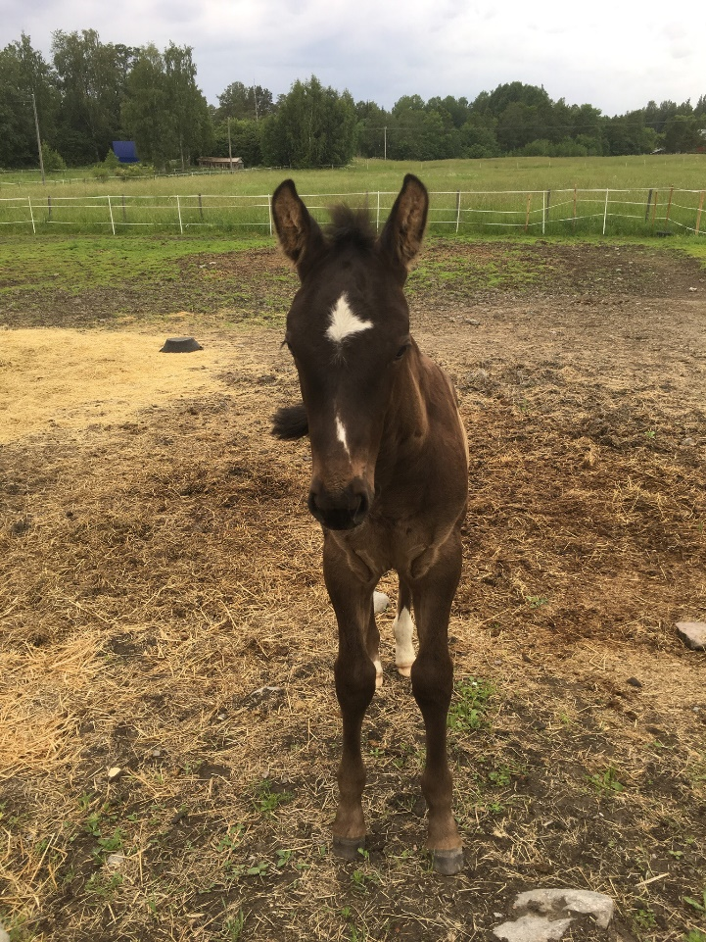

**Litografi S** sto e.Kannatol u.Latina e.Lancado

Äg. Sara Sanderfors Tel. 073-0390272

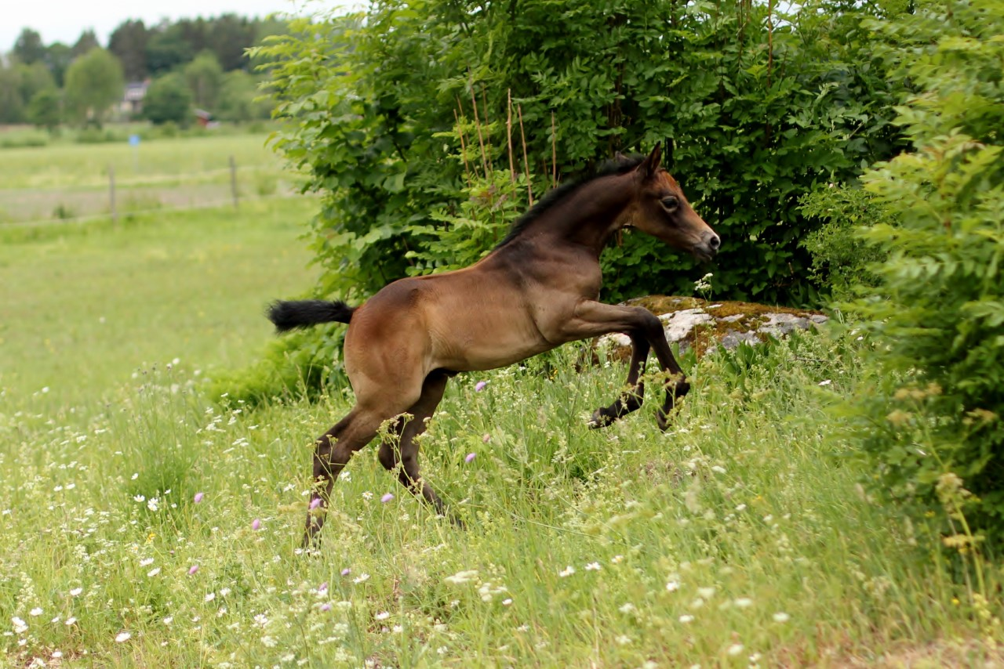

**FUNKTIONÄRER**

Domare: Ove Stenson

Bedömningsledare: Ingela Eriksson

Banan: Susanna Theuer & Gabriella Young Shing Petterson

Sekretariatet: Anneli Blomqvist & Veronica Hansson

**KONTAKTER**

Tel. 070-3270398 Ingela Eriksson

Mail: [gavleborgshastavelsforening@outlook.com](mailto:gavleborgshastavelsforening@outlook.com)

Hemsida: ghf.swb.org

**VÄGBESKRIVNING**

Norrifrån: Sväng av E4 (andra avfarten mot Söderhamn) Skylt Falun, Bollnäs. Första rondellen kör tredje avfarten mot Söderhamn, nästa rondell första avfarten mot Sandarne, kör ca 400 m sväng höger mot Ridhus.

Söderifrån: Sväng av E4 mot Söderhamn, första avfarten i rondellen, Södra tvärleden, kör ca 400 m sväng höger mot Ridhus.

**FÖLBEDÖMNING OCH EXTERIÖRBEDÖMNING AV STON**

**Idé och mål**

Målsättningen med fölbedömningen är att i första hand vara stimulans för uppfödarna att tidigt ägna sig åt fölet. Fölbedömningarna är ej avelsvärderande. Resultaten rapporteras dock till SWB och arkiveras för eventuell framtida utvärdering. I samband med regionala fölbedömningar är det också vanligt att arrangera exteriörbedömning för ston som ska kvalitetsgraderas. Det är samma domare som bedömer båda hästarna ungefär samtidigt. SWB är huvudman för alla unghästbedömningar för svenska varmblodiga ridhästar. Unghästbedömningarna arrangeras av regional avelsförening eller annan huvudman godkänd av SWB. Ett kontinuerligt arbete med protokoll, reglementen och domarutbildning säkerställer att bedömningarna är så rättvisande och lika över hela landet som möjligt.

Fölbedömning och exteriörbedömning av ston Fölbedömning samt exteriörbedömning för ston genomförs årligen mellan 1 juli och 31 augusti. Vid en fölbedömning får fölen en allsidig bedömning av exteriör och gångarter. Hoppstammade och dressyrstammade föl visas i olika klasser vid de regionala fölbedömningarna. Stona skall mätas i samband med exteriörbedömningen. Det ska också göras en ID-kontroll för att säkerställa stoets identitet.

Kvalitetsgradering av ston Enbart ston med meriter från unghästtest eller tävling kan kvalitetsgraderas för prestationsklass (selektionssto med en, två eller tre stjärnor). Exteriörbedömning av ston i samband med fölbedömning är enbart nödvändig för ston med meriter som ska kvalitetsgraderas för prestationsklass och som inte visats exteriört vid något tidigare tillfälle. Exteriörbedömning är inte nödvändig för ston som ska kvalitetsgraderas för avelsvärdeklass (A och ELIT). För ston som har genomfört 3-årstest inklusive godkänt ridprov eller Kvalitetsbedömning och uppnått minimikraven kan resultaten användas som underlag för kvalitetsgradering. Ston kan även delta i Kvalitetsbedömningens Öppna klass, för att få en exteriörbedömning som kan användas för kvalitetsgradering. Utländska ston kan kvalitetsgraderas i SWB under förutsättning att de uppfyller övriga krav på härstamning etc. Ridprov från utlandet kan räknas. För kvalitetsgradering skall ansökan skickas till SWB. Läs mer i SWB:s Sto & Unghästreglemente, se [www.swb.org](http://www.swb.org)

**Bedömning**

Linjär beskrivning Den linjära beskrivningen är som ordet anger en beskrivning av hästen och inte en bedömning. Den Linjära beskrivningen ger en schematisk bild av hästen bestående av ett rutsystem uppdelat på ett antal egenskaper. Beskrivningen för varje egenskap görs på en niogradig skala från A till I där A och I är de båda ytterligheterna för respektive egenskap. Syftet med den linjära beskrivningen är att både hästägare och SWB ska kunna få mer detaljerad information om hästens egenskaper på ett standardiserat sätt där alla hästar får samma typ av beskrivning. Det är lättare att följa egenskapernas utveckling inom rasen och identifiera SWB:s styrkor och svagheter på ett tydligare och enklare sätt än med enbart poängbedömning. Den linjära beskrivningen av fölen publiceras inte offentligt utan är tills vidare endast information för hästägaren och SWB. En manual där alla egenskaper i protokollet definieras och beskrivs delas ut tillsammans med protokollen samt finns tillgänglig på www.swb.org

Poängbedömning av föl Fölen slutbedöms enligt en 30-poängskala men får poäng i fem olika moment, Exteriör, Skritt, Trav, Galopp och Allmänt intryck. Vid slutberäkningen räknas gångarterna skritt, trav och galopp samman till ett genomsnittspoäng. I Exteriörpoängen ingår en bedömning av fölets typ, huvud, hals, bål och extremiteter. Bedömningspunkten Gångarter är en genomsnittspoäng av skritt, trav och galopp. Allmänt intryck är domarens totala intryck av fölet, bl.a. utstrålning, harmoni och typ. Fölen i de båda klasserna, hoppföl och gångartföl, bedöms på samma sätt och enligt samma poängskala men rangeras i olika resultatlistor. Domarnämnden betygsätter varje moment med poäng från 1 till 10 där användning av halva poäng är möjligt. Streck (–) får ej användas.

Poängbedömning av ston Stona bedöms i tre olika moment, dvs en 30-poängskala: Typ, Hhb (huvud, hals och bål) och Extremiteter. Ston i alla åldrar poängbedöms men klassindelas ej. Domarnämnden betygsätter varje moment med poäng från 1 till 10 där användning av halva poäng är möjligt. Streck (–) får ej användas. Poängen anges med en decimal och avrundning sker enligt gängse avrundningsregler Ansökan om kvalitetsgradering görs hos SWB. Exteriörbedömningsprotokoll, meritförteckning och avkommeförteckning skickas in. Läs mer om Kvalitetsgraderingen i Sto och Unghästreglementet på www.swb.org

**INFORMATION OM RIKSCAMPIONATET**





**ETT STORT TACK TILL VÅRA SPONSORER OCH SAMMARBETSPARTNER**



